2.

Тезис Тьюринга – интуитивное содержание понятие алгоритма совпадает с выразительными возможностями машины Тьюринга.

Машина Тьюринга:

1. Модель памяти – бесконечная в обе стороны лента, разбитая на ячейки (регистры) (в каждой ячейке буква алфавита А или пустое слово {#}). В $∀$ момент функционир. машины на ленте записано конечное мн-во символов из алфавита.



1. Модель процессора (абстр. выч. устр-ва)

Головка:

* 1. Чтение из текущей ячейки
  2. Запись в текущую ячейку
  3. Движение головки влево/вправо на 1 ячейку

1. Модель программы-орграф

Обозначения:

* $А-$ алфавит входной/выходной информации
* $\#∉А-$ символ пустой ячейки, предполаг, что в $∀$ момент выполнения пр-мы на ленте имеется конечное число

$r∉A, l∉A-$ #
* символы команд движения головки

вершины соответствуют команды головки:

* Движение головки на 1 ячейку
* Печать $х∈А∪\{\#\}$ в текущую ячейку

$∃$ 1 вершина-стартовая, характериз. идущей в нее стрелкой «из неоткуда», и финишная вершина (возм. насколько), характериз. идущей из нее стрелкой «в никуда».

Дуги: Все внутренние дуги разбиты на 2 типа:

* Дуга с меткой $х∈А$
* Пустая дуга- соответствует безусловным переходам между состояниями

Переход между состояниями явл. детерминированным т.е запрещены одинаковые дуги из одной вершины, помеченные одинаково

Итог:

$МТ=<A,Q,q_{0},Q^{'},φ,ψ>$*, где*

*А-рабочий алфавит,*

*Q- мн-во сост. МТ,*

$q_{0}∈Q-$*нач. сост,*

$Q^{'}⊆Q-$*мн-во финишных сост.*

$φ:А∪\left\{\#\right\}→\left\{r,l,x\right\}-$*фун-я команд головке.*

$ψ:А∪\left\{\#\right\}xQ→Q-$*фун. переходов между сост. системы*

Методика Флойда для док-ва частичной корректности Тьюринговых пр-м

Доказать корректность пр-мы, означ. доказать следующее: Если входные данные удовлетворяют требуемому условию, то пр-ма за конечное число шагов закончит свою работу и выходные данные будут удовлетворять требуемому условию.

Данное требование делят на 2:

* Удовлетворение выходных данных требуемым условиям
* Св-во завершения за конечное время

Проблема остановки: проверка данного св-ва- задача алг. Неразрешимая т.е невозможно написать такую ТП $T^{'}$, которая по произвольной паре (T,x) остановится ли Т на х или нет.

Поэтому доказывают частичную корректность:

Пр-ма частична корректна, если заранее известно, что на входных данных, удолетв. требуемому условию пр-ма останавливается, причем, выход. Данные тоже удовлетворяют требуемому условию.

Методика Флойда:

1. На дугах пр-мы поставить контрольные точки(далее: (**·**)). Обязательно (**·**) ставятся на:
   1. Входной дуге
   2. На каждой из выходных
   3. На $∀$ ориентированном цикле графа стоит хотя бы одна (**·**).
2. Формулируется индуктивное утверждение:

Индуктивное утверждение – состояние ленты, кот. она примет на момент достижения именно этой (**·**).

1. Рассм. все пары (i,j) (**·**), таких что из (**·**) i есть ор.путь в (**·**) j, причем он не проходит через другие (**·**).
2. По индукции доказывается утверждение вида:

Если на момент достижения (**·**) содержимое ленты соотв. выдвинутой гипотезе, то на момент достижения конца пути между (**·**) содерж. также соотв. выдвинутому предположению

Пример: (пр-ма:добавление 1 к числу)

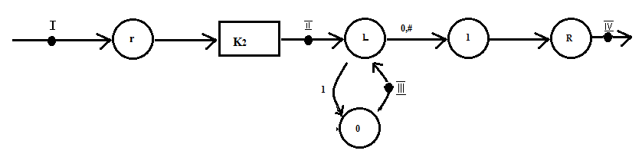

$$P_{1}-вход$$

$$P_{2}-\#α_{1}…α_{k}\#\#α_{1}…α_{k}\#$$

$$P_{3_{i}}- \#α_{1}…α_{k}\#\#α_{1}…α_{k-i}0^{i} 0^{i}=0000…0000 (k штук)$$

$$P_{4}-выход$$

Возможные варианты переходов:

I $→$ II

II $→{III}_{1}$

II $→$ IV (k=0)

$${III}_{k}→IV$$

$${III}_{i}→{III}_{i+1}$$

Рассмотрим последний случай подробнее:

$$P_{{III}_{i}}=\#α_{1}…α_{k}\#\#α_{1}…α_{k-i-1}100^{i-1}\#→P_{{III}_{i+1}}=\#α_{1}…α_{k}\#\#α_{1}…α_{k-i-1}00^{i}\#$$

Доказана частичная корректность данного алгоритма